 | 

VABILO  na jesenski posvet o vzreji telet  “TELETA DANES, KRAVE JUTRI: kje se začne prihodnost?” | 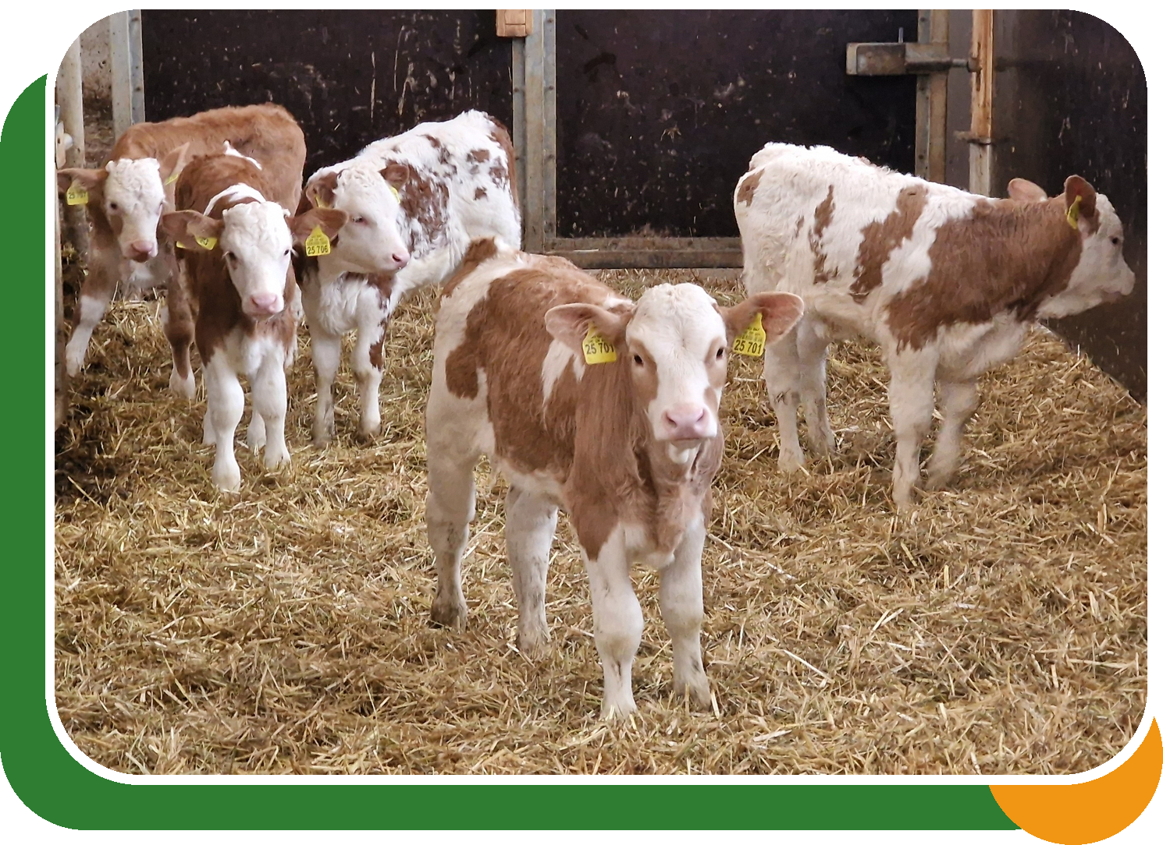

KDAJ  četrtek, 22. 10. 2026  ob 9.00 uri | KJE  dvorana KGZS  Gospodinjska ulica 6, Ljubljana | KAKO  v živo na KGZS  ali preko spletnega prenosa (WEBINAR)
PROGRAM
1 | Izgube telet v Sloveniji: pregled statističnih podatkov in primerjava z letom 2025 | Martina Viltužnik,  Anja Mežan
2 | Porodnišnica – ukrepi pred telitvijo in po njej | Stane Glač
3 | Pomen kakovosti kolostruma | Ernest Plemenitaš
4 | Mlečni nadomestki | Aleš Kirbiš
5 | Napoji za teleta | Janez Lebar
6 | Sistemi in higiena pri napajanju | Jasmina Slatnar
7 | Oskrba telet z vodo in njen pomen ob pojavu driske | Barbara Kralj
8 | Odstavitev telet | Igor Horvat
9 | Nastanitev telet: toplota, vlaga, zrak in prostor –  kaj tele resnično potrebuje | Nataša Debeljak
10 | Uporaba suhega TMR pri vzreji telet | Rok Samec
11 | Potrebe krav v presušitvi in telet po mineralih in vitaminih | Karmen Jerič
12 | Dojilje in vzreja telet | Adam Raspor
13 | Vpliv gospodarskega križanja na potek telitev | Anže Zajec
14 | Sodobni vidiki vzreje telet | Tone Hohler

Prijava in povezava za spletni prenos - WEBINAR: https://us06web.zoom.us/j/84635160905?pwd=zRPLV0tH89we7sDwJm3NUBmOolAIRE.1
Meeting ID: 846 3516 0905
Passcode: 568580
V primeru težav s povezavo ali prijavo kontaktirajte: Nejo Žogan Čokl, tel.: 070 401 120
Vljudno vabljeni!

